10-10-2014
www.infobae.com

Novedades del sector real y financiero
- 1 de 3de
- 3 de 3de
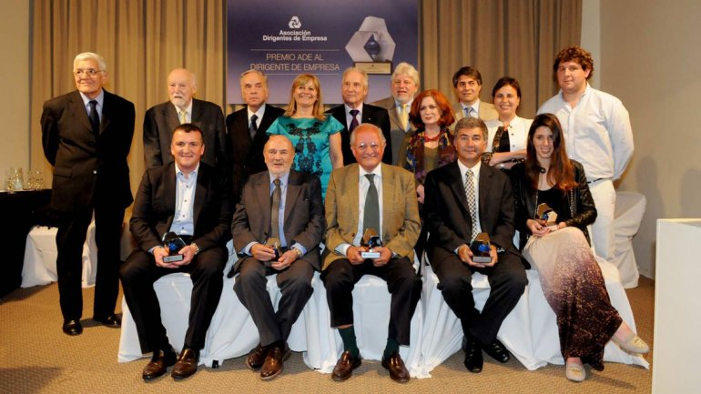
ADE Otorga desde 1998 el "Premio al Dirigente de Empresa" a personalidades que, a través de sus respectivas disciplinas, se destacan en el quehacer profesional. Fueron distinguidos en Industria: Teddy Karagozian, presidente de TN&Platex; Comercio: Alberto L. Grimoldi, presidente de la empresa homónima; Servicios: Martín Migoya, CEO de Globant; AgroIndustria: Rolando Meninato, CEO de Dow Argentina y Empresa y Comunidad; Abel Albino, presidente de la Fundación CONIN. ​"El haber recibido el premio ADE en la categoría Industria me produce una gran responsabilidad y un enorme desafío. Como empresario textil me enorgullece muy especialmente porque siento que además del crecimiento y posicionamiento que le infundimos a nuestra empresa, logramos representar a todo un sector que con mucho sacrificio logró un lugar de preferencia en la industria nacional. Y por otro lado me genera un enorme desafío que es el de ingresar en el camino trazado por empresarios exitosos como Carlos Bulgheroni, Paolo y Roberto Rocca, Pagani, Pescarmona, Arturo Acevedo, Cristiano Ratazzi y Alberto Pizzi, entre otros", dijo Teddy Karagozian. "Las empresas son el motor del crecimiento económico, son la fuente de creación de puestos de trabajo genuinos y con sus impuestos contribuyen al sostenimiento del Estado para que éste brinde los servicios básicos a toda la población", destacó Elizabeth O´Donnell, presidente de ADE.
Daniel Sticco dsticco@infobae.com

http://www.infobae.com/2014/10/10/1600930-novedades-del-sector-real-y-financiero

